**IT978** *scheda creata il 13 aprile 2023*

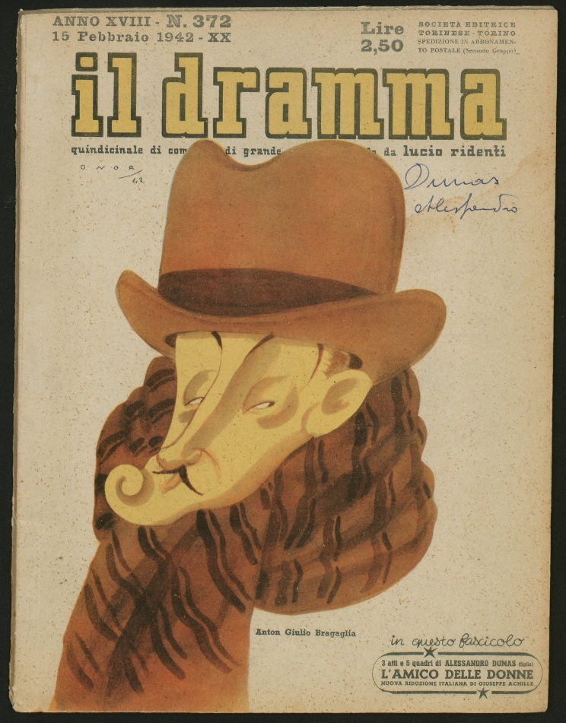

**Descrizione bibliografica**

Il \***dramma** : rivista mensile di commedie di grande successo. - Anno 1, n. 1 (1 dicembre 1925)-anno 21, n. 443 (1945); nuova serie, anno 21, n. 1 (15 novembre 1945)-anno 44, n. 381 (settembre 1968); anno 44, n. 1 (ottobre 1968)-anno 45, n. 15 (1969); anno 46, n. 1 (gennaio 1970)-anno 59, n. 6 (settembre 1983); 30 agosto 1984-luglio 1992. - Torino : Le grandi firme, 1925-1992. – 68 volumi : ill. ; 24 cm. ((Mensile (1925-1927, 1955-1983), quindicinale (1927-1954), annuale (1984-1992). - Il sottotitolo varia: teatro letteratura cinema arte musica radio TV (1966); mensile dello spettacolo (1974). – Direttori: Pitigrilli (1925-luglio 1926); Lucio Ridenti (1926-1968). – L’editore varia: Società Editrice Torinese (1937); Roma : Romana teatri; Roma : Cooperativa "Il dramma" (1980). - Da ottobre 1968: 27 cm. – Pubblica supplementi. - BNI 1926 2240. – ISSN 0012-6012. - TO00183036; USM1274115; TO00183035; RMR0391008; RMR0391009; RMR0391011; RMR0391013; RMR0391015; RMR0391018; RMR0391059; RMR0391060; RMR0391063; RMR0391064; RMR0391070; RMR0391076; RMR0391077; RMR0391085; RMR0391088; PBE0126276

Direttori: Pitigrilli; Ridenti, Lucio

Soggetto: Teatro – Periodici ; Letteratura drammatica – Periodici; Musica - Periodici

Classe: D792.05

Copia digitale 1927-1943; 1947 a: <http://www.internetculturale.it/it/913/emeroteca-digitale-italiana/periodic/testata/8209>

**Volumi disponibili in rete** [1925-1983](https://archivio.teatrostabiletorino.it/oggetti/4695)

**Informazioni storico-bibliografiche**

Il primo numero della rivista “Il Dramma” viene pubblicato nel dicembre 1925 a Torino dalla casa editrice Le grandi firme, sotto la direzione di Pitigrilli (Dino Segre), già direttore della rivista “Grandi firme”. Lucio Ridenti assumerà la direzione de Il Dramma formalmente dal n. 9 (agosto 1926) e la terrà fino al n. 380-381 (maggio-giugno 1968). Si può ritenere che fin dal primo numero il vero realizzatore della rivista fosse già Lucio Ridenti, che firma da subito la rubrica “Chi non è di scena, fuori!”.

La rivista si articola in diverse serie:

Prima Serie. Dal n. 1 (dicembre 1925) al n. 428-430 (15 giugno-15 luglio 1944).  
Direzione Pitigrilli: da n. 1 (dicembre 1925) a n. 8 (luglio 1926).   
Direzione Lucio Ridenti: da n. 9 (agosto 1926) a n. 428-430 (15 giugno-1 e 15 luglio 1944).  
Il sottotitolo della rivista è: rivista mensile di commedie di grande successo.   
Dal n. 19 (1 giugno 1927) la periodicità, e conseguentemente il sottotitolo, da mensile diventa: quindicinale di commedie di grande successo. La casa editrice Grandi Firme, pubblica Il Dramma dal primo numero fino al n. 255 (1 aprile 1937). Dal n. 256 (15 aprile 1937) “Il Dramma” viene pubblicato dalla SET (Società editrice torinese).

Fuori Serie [Fascicoli ripudiati] Dal n. 431-435 (1 agosto-1 ottobre 1944) al n. 444-446 (1 marzo- 16 aprile 1945).  
Direzione Cipriano Giachetti.

Seconda Serie Dal n. 1 (15 novembre 1945) al n. 380-381 (maggio-giugno 1968). La serie s’interrompe per l’improvviso precipitare delle condizioni di salute di Lucio Ridenti. Direzione Lucio Ridenti. Il sottotitolo della Seconda serie è: quindicinale di commedie di grande interesse. Dal n. 155 (15 aprile 1952) la pubblicazione de “Il Dramma” passa alla ILTE (Industria Libraria Tipografica Editrice), della quale Lucio Ridenti diventa anche Direttore editoriale. Dal n. 220 (gennaio 1955) la periodicità, e conseguentemente il sottotitolo, da quindicinale diventa: mensile di commedie di grande interesse.

Terza Serie Dal n. 1 (ottobre 1968) al n. 3-4 (marzo-aprile 1973). La serie si interrompe in seguito alla morte di Lucio Ridenti (Torino 15 gennaio 1973). Presidente: Giancarlo Vigorelli. Direttore responsabile: Maurizio Liverani. La redazione si sdoppia in due sedi, aggiungendo alla storica sede di Torino la nuova sede di Roma. Il sottotitolo della Terza serie è: Teatro, cinema, tv, musica, radio; dal n. 1 (gennaio 1970) è: Teatro, letteratura, cinema, arte, musica, radio, tv. Infatti la rivista amplia vistosamente il suo campo di interesse dal teatro al cinema, alla letteratura e alle belle arti. Al Presidente e al Direttore si affianca il Comitato internazionale della rivista “Il Dramma”, che nel corso del tempo verrà composto da: Miguel Angel Asturias, Alexandru Balaci, Ingeborg Bachman, Jean-Louis Barrault, Jose Bergamin, Ingmar Bergman, Carlo Bo, Roger Caillois, Raffaele Carrieri, Jose Maria Castellet, Diego Fabbri, Ennio Flaiano, Max Frisch, Paolo Grassi, Jan Grossman, Wolfgang Hildesheimer, Vladimir Holan, Philip Hope-Wallace, Vera Horvat-Pintaric, Eugene Ionesco, Eugen Jebeleanu, Otomar Krejca, Pavel Kohout, Giacomo Manzù, Marijan Matkovic, Murilo Mendes, Giancarlo Menotti, Goffredo Parise, Goffredo Petrassi, Leone Piccioni, Raul Radice, Gregor Von Rezzori, Angelo Maria Ripellino, Gian Luigi Rondi, Roberto Rossellini, Aligi Sassu, Ignazio Silone, Giorgio Strehler, Alfonso Sastre, Urbano Tavares Rodrigues, Giovanni Testori, Vassilis Vassilikos, Thor Vilhjalmsson, Romolo Valli, Emilio Villa, Luchino Visconti, Dragos Vranceanu, Bernard Wall, Orson Welles, Franco Zeffirelli, Valerio Zurlini.

Quarta serie Dal n. 5 (dicembre 1973) al n. 11-12 (gennaio-febbraio 1983). La Quarta serie riprende dopo un’interruzione di 7 mesi della pubblicazione, proseguendone la numerazione. Direttore responsabile Maurizio Liverani dal n. 5 (dicembre 1973) al n. 4-5 (ottobre-novembre 1976). Comitato di direzione composto da Odoardo Bertani, Diego Fabbri e Mario Guidotti, ai quali si aggiungono dal n. 1-2 (gennaio-febbraio 1977) Maurizio Liverani e Ugo Ronfani. Direttore responsabile Diego Fabbri dal n. 1-2 (gennaio-febbraio 1977) al n. (3-4 luglio-agosto 1980). Comitato di direzione composto dallo stesso Fabbri e da Odoardo Bertani, Mario Guidotti, Maurizio Liverani e Ugo Ronfani. Direttore responsabile Carlo Fuscagni dal n. 5-6 (settembre-ottobre 1980) al n. n. 11-12 (gennaio-febbraio 1983). Il primo fascicolo di questa serie non ha sottotitolo, dal fascicolo successivo n. 1 (gennaio 1974): mensile di spettacolo (poi mensile dello spettacolo). Dal n. 9-10 (novembre-dicembre 1982) il sottotitolo è: Teatro & spettacolo.  
La sede della rivista si trasferisce stabilmente a Roma, in seguito alla cessazione della pubblicazione della rivista da parte della ILTE. Il nuovo editore è Romana Teatri fino al n. 12 (dicembre 1975). Passa a Cooperativa “Il Dramma” dal 1-2 (giugno-luglio 1976) al n. 9-10 (novembre-dicembre 1977). Passa all’editore Cappelli di Bologna dal n. 1-2 (gennaio – febbraio 1978) al n. 9-10 (settembre-ottobre 1979). Passa nuovamente alla Cooperativa “Il Dramma” dal n. 11-12 (novembre-dicembre 1979). Dopo un’interruzione, esce ancora il n. 1-2 (maggio-giugno 1980). Dal n. 7-8 (settembre-ottobre 1982) la Cooperativa “Il Dramma” confluisce nella Cooperativa Cregis di Rivalta di Reggio Emilia, che pubblica la rivista fino al n. 6 (settembre 1983).

Quinta serie Dal n. 1 (aprile 1983) al n. 6 (settembre 1983). Direzione Giorgio Bàrberi Squarotti, Federico Doglio e Stefano Jacomuzzi. L’editore rimane la Cooperativa Cregis di Rivalta di Reggio Emilia. Di questa serie risultano usciti 4 fascicoli.  
La rivista prosegue dall'1984 al 1992 con periodicità annuale. La periodicità varia, A. 3, n. 19 (1 giugno 1927)- a. 30, n. 218-219 (15 dicembre 1954): quindicinale. - A. 31, n. 220 (gennaio 1955)-a. 59, n. 6 (settembre 1983): mensile. - La casa editrice varia. - Il formato varia. - Direzione Pitigrilli: a. 1, n. 1 (dicembre 1925)-a. 2, n. 8 (luglio 1926). - Direzione Lucio Ridenti: a. 2, n. 9 (agosto 1926)-a. 20, n. 428-430 (1 e 15 luglio 1944) ; a. 21, n.s., n. 1 (15 novembre 1945)- a. 44, n. 380-381 (maggio giugno 1968). - Direzione Cipriano Giachetti: a. 20, n. 431-435 (1 agosto- 1 ottobre 1944)-a. 21, n. 444-446 (1 marzo- 16 aprile 1945). - Direzione Maurizio Liverani: a. 44, n. 1 (ottobre 1968)-a. 58, n. 7-8 (settembre ottobre 1982). - Direzione Giorgio Barberi Squarotti, Federico Doglio e Stefano Jacomuzzi: a. 59, n.s., n. 1 (aprile 1983)-n. 6 (settembre 1983).  
Dal 1984 al 1992 diventa annuale. <https://archivio.teatrostabiletorino.it/oggetti/4695>